
Vilniaus miesto savivaldybės finansuojamas savivaldybei pavaldžių įstaigų
aplinkosauginio švietimo programos projektas „Medžių pavėsyje“

Ugdymo įstaiga | Vilniaus l.-d. “Jovarėlis”
Veiklos pavadinimas | ,,MEDŽIŲ SODINIMO DIENA”
Data | 2020-09-18
Dalyviai (Grupės pavadinimas, vaikų amžius, skaičius, kiti dalyviai) | ,,Voveriukų” grupė 5-6 metai  Dalyvavo 11 vaikų
Mokytojai | Živilė Girdijauskienė, Regina Surudienė
Uždaviniai | Susipažins su medžio sodinimo procesu, patys su pedagogų pagalba , pasodins Klevo medį.
Veiklos turinys (ką vaikai veikė) | Daug džiaugsmo ,,Voveriukams“ suteikė medžių sodinimas. Susipažino vaikai su medžio sodinimo procesu, bet ir buvo jo dalyviai ( pylė žemes į duobę, užkasinėjo medelį, jį laistė). Išmoko įvardinti darbo proceso dalis : pilti žemes, kasti, laistyti...  Pakartojo medžio sudedamąsias dalis. Prisiminė, kokią svarbią reikšmę turi medžio šaknys, medžio augimui. ,,Voveriukai“ pasodino Klevo medį. Vaikai galės kiekvieną dieną prižiūrėti medelį, stebėti jo augimą.  Vaikų įspūdžiai:  Kipras:- Buvau tikras žemės kasėjas. Su tikru laistytuvu laisčiau medelį.  Girius : Patiko dirbti !  Goda : Patiko medelio sodinimas.
Rezultatas (ką vaikai išmoko, sužinojo, suprato, atrado ir t.t. aplinkosaugos tema) | Susipažino su medžių sodinimo prosesu. Suprato , kodėl medžiui reikalingos šaknys. Pasodino Klevo medį stebės jo augimą prižiūrės. Suprato, kad medžių reikia sodinti daug ,nes jie valo orą, suteikia pavėsį.
Tėvų atsiliepimai | Jurgita Kemeklienė  Kokios patirtys vaikams būnant darželyje... Net minčių neturėjau, kad darželinukai ims ir pasodins medį... Ir ne bet kaip... O su žemių kasimu, laistymu...
Nuotraukos, filmuota medžiaga (su paaiškinimais po nuotrauka) | 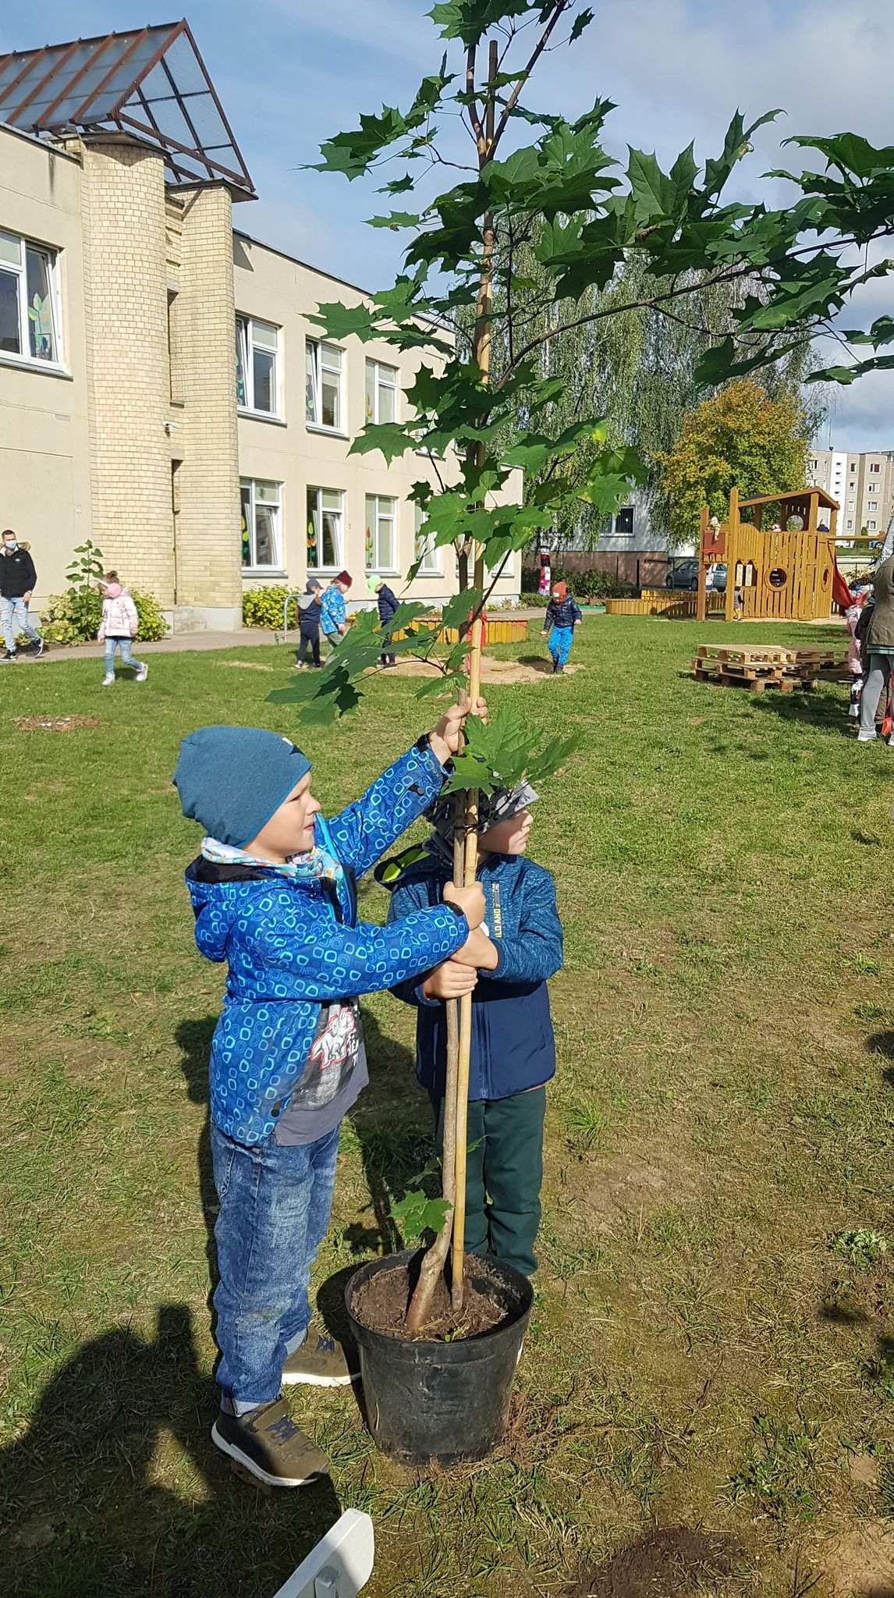  Girius Mickus ir Jurgis Rusakevičius parinko sodinti Klevo medį.  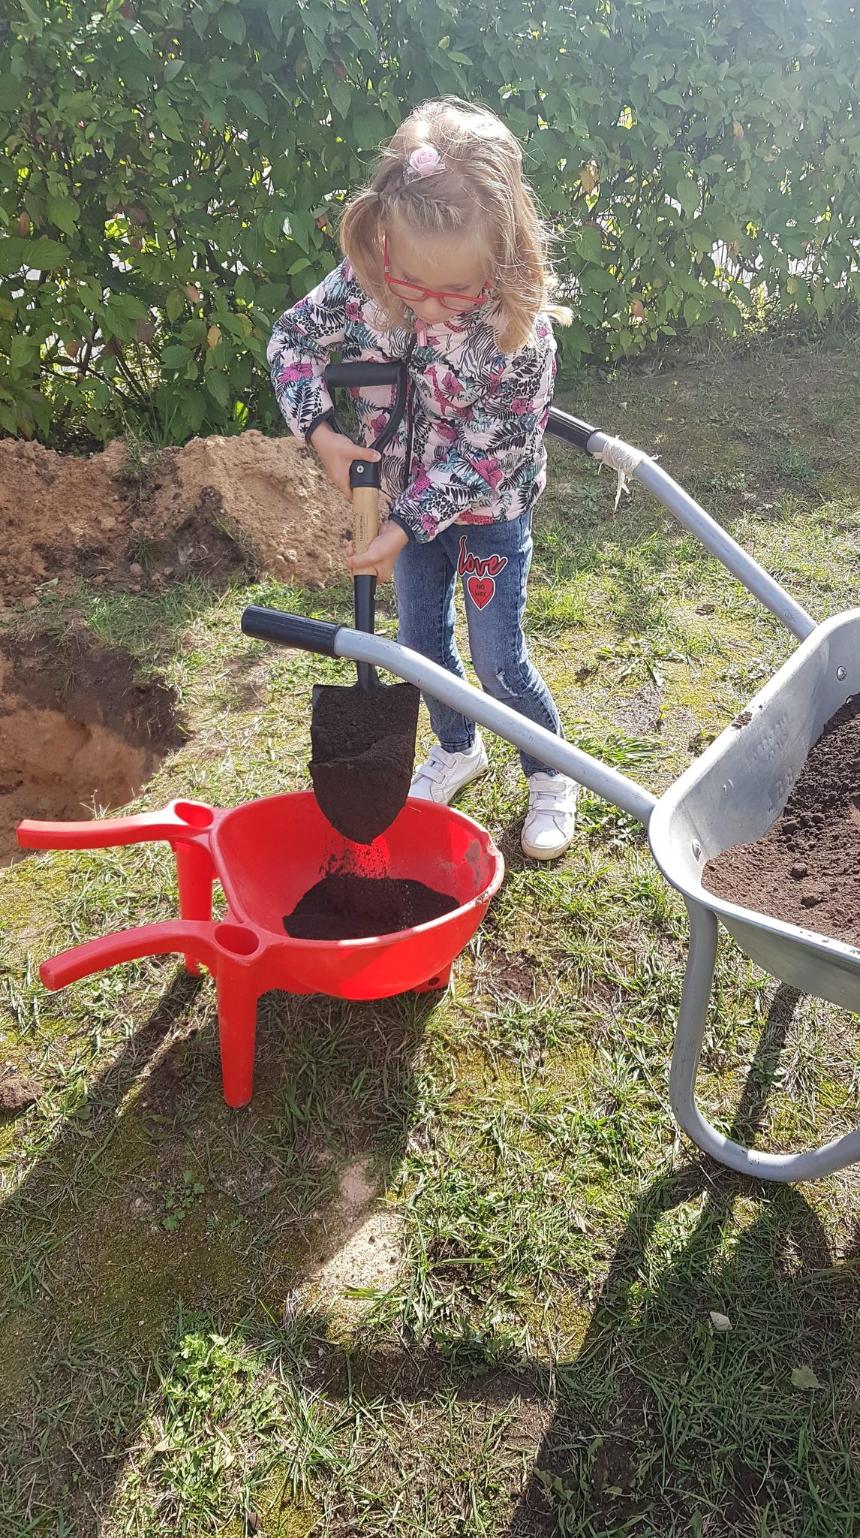  Goda Kemeklytė kasa į karutį žemes

